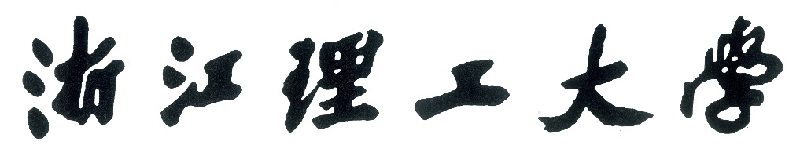

**Z S T U**

**Zhejiang Sci-Tech University**

**形势与政策**

***实践教学成果***



**题目: 深入学习“七一”重要讲话精神**

**——学生党史教育的手段与成效**

|  |  |  |  |  |  |  |
| --- | --- | --- | --- | --- | --- | --- |
|  | **序号**  **（点名册）** | **姓名** | **学号** | **班级** | **电话** | **上课时间** |
| **组长** | 1 | 梅雨欣 | 2019329621004 | 19计算机科学与技术（1） | 13007239653 | 周五12 |
| **组员** | 2 | 韩晓鹏 | 2019329621016 | 19计算机科学与技术（1） | 13593059272 | 周五12 |
| 3 | 白敬业 | 2019329621009 | 19计算机科学与技术（1） | 17767108747 | 周五12 |
| 4 | 彭淼 | 2019333500178 | 19计算机科学与技术（1） | 19858874055 | 周五12 |
| 5 | 颜才博 | 2019330300194 | 19计算机科学与技术（2） | 13396929336 | 周五12 |
| **指导教师** | | 包新春、陆昳琴 | | | | |

深入学习“七一”重要讲话精神

——学生党史教育的手段与成效

摘 要： 习近平总书记“七一”重要讲话紧紧围绕实现中华民族伟大复兴这个主题，对党的事业的无比自信加强党的组织建设，既要“造形”，更要“铸魂”。要坚持把理论武装摆在首要位置，持续深化习近平新时代中国特色社会主义思想学习教育，推动广大党员、干部在学懂弄通做实上下功夫，真正成为坚定信仰者、忠实实践者。在充分认识做好中小学党史主题教育活动的重大意义的同时，加快部署，加紧推进，迅速掀起活动热潮，结合庆祝中国共产党成立100周年重大活动，针对学生年龄特点，创新方式方法，丰富形式载体，充分调动和激发学生积极性、主动性。要积极利用媒体做好宣传推广，培育和树立典型，发挥示范带动作用，因此本次我们主要以学生人群为主体，调查研究党史教育内容对其健康发展以及相关教育手段在该群体内的影响进行分析研究。

关键词：“七一”重要讲话精神 中国共产党 教育手段 学生

青少年是中国特色社会主义事业接班人。为了教育引导青少年热爱中国共产党、热爱祖国，有必要进一步加大小学、初中、高中教材中党史、国史教学内容的分量。这样才能更好团结教育中国特色社会主义事业的接班人听党话、跟党走。

习近平总书记在“七一”重要讲话中，以马克思主义政治家的宽广理论视野、非凡理论勇气、深邃理论洞见，提出了一系列重大思想、重大观点、重大论断，把当代中国马克思主义、21世纪马克思主义的理论创新推向了新的高度。要全面系统学、反复思考悟，深刻把握贯穿其中的马克思主义立场观点方法、道理学理哲理，努力做到入脑入心、融会贯通。尤其在当前共产党内中国教育事业的变革和发展方面，习总书记也对其进行了全面而深刻的党内讨论方案。

在复杂多变的社会环境影响青少年成长、国内外各种势力都在力图同我们争夺青年一代的背景下，惟有从小加强党史国史教育，才能帮助青少年增强精神力量、提高思想“免疫力”，按照党的要求健康成长。由此我们调查并分析了当代学生对于党史方面相关教育成效，以及对该年龄段党史APP软件使用等数据情况进行了调研分析。

1. 研究过程
2. 研究方法的选择

2021年是中国共产党建党一百周年。我们要深入学习习近平总书记本次“七一”重要讲话精神，认识到党的革命史和社会主义改革、建设历程，是我们开展学习的重要内容。我们要把握好当下，也要兼顾未来规划。中国共产党在思想上信仰马克思主义，而在日常教学过程中也需要借鉴马克思主义的方法论来进行分析，时刻把握所学专业知识的特点，针对学生情况，把所教的科目进行良好的呈现，优化课堂形式，既要重视学生当下的学习，也要对他们的未来负责。把握好对于当前信息时代移动应用和课堂党史教育质量的关键因素。提高学生对党史、党知等内容的贯彻与领悟，强化其国家荣誉感、认同感和使命感。

因此，我们为了更准确地了解当前学生的党史教育水平，本次调研决定综合采用问卷调查法和采访法，设置了一份问卷，针对各种人员来收集资料。问卷内容主要围绕“‘七一’重要讲话精神中提到的建党百年取得伟大成就的历史经验都有哪些？”、“我国学生党史教育的手段与成效如何？”、“我国学生党史教育的手段都有哪些不足？”、“我国学生党史教育努力的方向有哪些？”等方面问题来展开。

1. 资料的收集

本次社会调查采用问卷和采访相结合的形式，考虑到各方面因素，共发放204份问卷，成功收回203张，无效问卷3张，问卷回收率为99.5%，问卷有效率为98.5%。同时，出于对疫情方面的考量，仅对两位同学进行了通过QQ、微信等通讯工具的采访，并保存采访记录，研究调查课题：学“七一”讲话，看伟大成就——学生党史教育的手段与成效。

今年为中国共产党建党100周年，研究组以收集党史APP用户使用情况以及日常生活中党史教育水平进行了具体的分析与调查。此次调查主要面向作为学生的学生，以及各位学生的家长和老师。

1. 被调查者组成

下表是此次调研活动中被调查者的基本信息，包括年龄组成、工作情况，对于学生党史教育情况进行数据化分析。

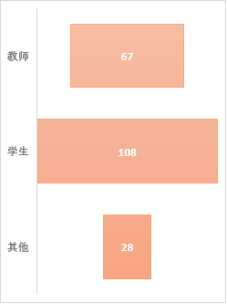

**图1：被调查者的年龄组成 图2：被调查者的工作**

1. 调查“学生党史教育的手段与成效”结果

2021年，中国共产党即将迎来100周年华诞，党的十八大提出，要以增强党性、提高素质为重点，加强和改进党员队伍教育管理，学生的党史教育更是刻不容缓。此次实践调查中，我们从习近平总书记七一重要讲话精神和当今学生党史教育情况两方面进行调研，收集大家的反馈，并将数据进一步分析。

1. “七一”重要讲话与学生党史教育的关系

习近平总书记“七一”重要讲话，立足中国共产党百年华诞的重大时刻和“两个一百年”历史交汇的关键节点，回望光辉历史、擘画光明未来，是一篇马克思主义纲领性文献，是新时代中国共产党人不忘初心、牢记使命的政治宣言，是我们党团结带领人民以史为鉴、开创未来的行动指南。

学习是为了落实。习近平总书记“七一”重要讲话为继续推进新时代党的建设新的伟大工程、做好新形势下的组织工作提供了根本指南。相关组织部门要紧密结合职能职责，结合当前学生的党史教育，深入研究思考贯彻落实的思路和举措，找准工作的立足点、关键点和切入点、着力点，切实把习近平总书记“七一”重要讲话精神贯彻落实到组织工作全过程各方面，把学习贯彻总书记“七一”重要讲话精神作为当前和今后一段时期学生思想武装的重中之重，深入开展学习研讨、宣传宣讲、研究阐释，推进总书记“七一”重要讲话精神进培训、进课堂、进头脑。

1. “七一”重要讲话精神的关注度和了解程度高

下图是对人们了解“七一”重要讲话精神的关注程度和了解情况的调查结果。对“七一”重要讲话精神、取得伟大成就的历史经验、伟大建党精神这几个方面进行提问，其中选择正确的人数明显占大多数。由此可见，人们对于“七一”重要讲话精神的关注度和了解程度高。

**图3：被调查者对于“七一”重要讲话精神实际内容的了解程度**

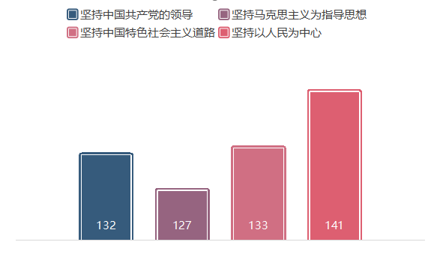

**图4：被调查者对于取得伟大成就的历史经验的了解程度**

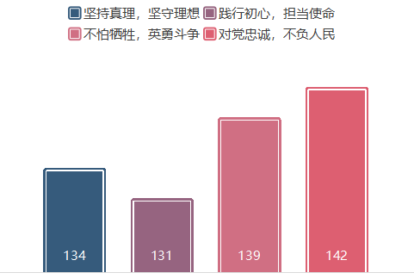

**图5：被调查者对于伟大建党精神的了解程度**

1. 学生党史教育促进弘扬与继承“七一”重要讲话精神

学生党史学习教育开展以来，我国各地区坚持以习近平新时代中国特色社会主义思想为指导，把学习党史同总结经验、观照现实、推动工作结合起来，大力推动学生的党史学习教育。研究党史国史，是坚持和发展中国特色社会主义，推进党和国家各项事业的一堂必修课。中国海关总署要求以党史、国史教育为重点，引导青少年积极实践社会主义核心价值体系，让广大青少年在党的光辉历史和中华优秀传统文化的感染下，对党的祖国更加热爱。青少年是祖国的未来和希望，培养好、教育好这代人，对我们坚定不移地走中国特色社会主义道路，坚持和发展中国特色社会主义实现“中国梦”，事业具有重大意义。

对于“您认为让学生学习党史有什么意义？”这道题，被调查者给出了许多答案，如：学生是未来祖国建设的主力军，学生能否学习到优秀丰富的党史资源意味着国家下一代人才培养的好坏；有助于从小培养青少年热爱党、热爱社会主义的感情；了解党史，可以确中国共产党的奋斗目标，树立起在中国共产党的领导下建设祖国的坚定信念等等。

这些答案在一定程度上，能体现党史教育的重要性，尤其对继承与弘扬伟大精神的启示值得深思。

1. 党史教育手段亟待革新

当然，除了以上对于学生党史教育成效的基本情况调研，调查组也对教育手段的缺陷进行调查。如下图所示，被调查者对于党史教育手段的方式有多种选择，但是仍然有准确性、内容枯燥、资料不完善等明显问题。

**图6：被调查者认为主要的学生党史教育手段有哪些**

**图7：被调查者对于学生党史教育手段不足的反馈**

虽然党史教育手段存在问题，但是被调查者仍然对我国党史教育持积极态度，综合打分给出了7.70的高分。最后提取个例，采访了两位同学，他们提出建议和展望：让党史教育手段更多，更有趣味性。

**图8：被调查者对于学生党史教育的评分**

1. 调研结果分析和思考
2. “七一”重要讲话是坚定信仰、信念、信心的最好教科书

习近平总书记在“七一”重要讲话中，从革命、建设、改革、新时代4个时期深情回顾了我们党一百年走过的光辉历程，以“三个深刻改变”凝练概括了中国共产党成立的深远影响，用“四个伟大成就”系统总结了我们党团结带领人民为实现中华民族伟大复兴建立的卓越功勋，高度评价了我们党百年奋斗在中华民族发展史、世界社会主义发展史、人类社会发展史上的重大意义。

习近平总书记庄严宣告，我们党实现了第一个百年奋斗目标，在中华大地上全面建成了小康社会，历史性地解决了绝对贫困问题，正在意气风发向着全面建成社会主义现代化强国的第二个百年奋斗目标迈进。这一庄严宣告，是我们党带领人民以英勇顽强的持续奋斗书写的最新壮丽篇章，是中华民族不断实现从站起来、富起来到强起来历史飞跃中又一闪亮的里程碑，标志着我们党兑现了对人民的庄严承诺，意味着实现中华民族伟大复兴迈出了至关重要的一步。

习近平总书记“七一”重要讲话描绘了我们党波澜壮阔的百年历史画卷，展现了党的不懈奋斗史、不怕牺牲史、理论探索史、为民造福史、自身建设史，揭示了历史和人民为何要选择中国共产党，中国共产党是如何带领人民开辟伟大道路、创造伟大事业、取得伟大成就的，是学习党的历史最新鲜、最深刻、最有说服力的教材，是学史明理的“方向标”、学史增信的“定盘星”、学史崇德的“营养剂”、学史力行的“动力源”。要在深刻感悟我们党为国家、为人民、为民族、为世界进行的不懈奋斗、作出的伟大贡献中，进一步坚定信仰、获得启发、汲取力量，增强在党的领导下实现中华民族伟大复兴的志气、骨气、底气。

1. 从百年党史中坚定对中国特色社会主义的信念

任何成功的实践都坚持了价值尺度与真理尺度的统一。价值尺度是指价值主体以自己的需要和利益作为认识世界和改造世界的尺度。真理尺度是指价值主体认识和改造世界必须遵循客观规律。百年辉煌党史的历程，既是中国共产党为人民主体的需要和利益奋斗的历史过程，又是中国共产党深刻把握并认真遵循人类社会发展规律、社会主义建设规律和中国共产党执政规律的过程。改革开放以来，中国共产党团结带领人民把马克思主义基本原理同中国实际相结合，走出了一条符合中国实际的中国特色社会主义道路。

习近平总书记指出：“中国特色社会主义是党和人民历经千辛万苦、付出巨大代价取得的根本成就，是实现中华民族伟大复兴的正确道路。”百年来，中国共产党团结带领人民不仅找到了实现中华民族伟大复兴的现实路径，更找到了寻找路径的方法，那就是把马克思主义基本原理和中国实际相结合、把马克思主义基本原理同中华优秀传统文化相结合。“两个结合”成功的历史经验更加坚定了我们对于中国特色社会主义的道路自信、理论自信、制度自信、文化自信。

1. 信息技术与党史教育的助推与融合

中共中央印发《关于在全党开展党史学习教育的通知》后，教育部决定在中小学组织开展“从小学党史永远跟党走”主题教育活动。其中信息技术与党史教育的融合，为党史教育带来了不一样的色彩。

一方面，信息技术可以有力助推党史教育的开展。习近平总书记多次指出：开展党史学习教育“要注重方式方法创新”，而信息技术正是推动党史教育创新的重要引擎。信息技术对青少年的天然吸引力，可以充分调动和激发学生学习党史的积极性、主动性，同时为我们呈现出一个更有朝气、更有活力也更加时尚的党史教育。

另一方面，党史教育中的内容、元素还可以与中小学信息技术课程有机融合，《普通高中信息技术课程标准（2017年版）》就明确提出“课程内容有机融入革命文化和社会主义先进文化教育内容”。党史教育无疑为课程提供了鲜活的文化素材，有助于实现学科的德育渗透。

1. 以“七一”重要讲话精神为指引持续推进党史学习教育走深走实走心

“未来属于青年，希望寄予青年。”习近平总书记“七一”重要讲话紧紧围绕实现中华民族伟大复兴这个主题，统揽伟大斗争、伟大工程、伟大事业、伟大梦想，贯通历史、现实、未来，高屋建瓴、视野宏阔，思想深邃、饱含深情，充满着对党的历史的无比珍视、对党的事业的无比自信，展现了马克思主义政治家的格局和气度，体现出强烈的历史担当和炽热的为民情怀，具有很强的政治动员力、历史穿透力、理论说服力、心灵震撼力，具有极为重要的政治意义、理论意义、实践意义。

各大高校和地域结合微信公众号、小程序、APP等新手段作为检验党史学习教育成效的“试金石”，将之前收集到的“急难愁盼”问题进行重新梳理，在前期已经解决部分问题的基础上，再挑选重点问题加以落实。继续学习贯彻习近平总书记“七一”重要讲话精神，持续聚焦党史学习教育目标要求，坚持与党史教学相结合，靶向推进，注重成效，用心用情用力推动党史学习教育迈向新高度，再上新台阶。

1. “七一”重要讲话是以史为鉴、开创未来的党史教育创新宣言书

习近平总书记“七一”重要讲话高举旗帜、把握大势，洞察历史、远眺未来，明确提出了以史为鉴、开创未来“九个必须”的根本要求，系统回答了党和国家事业发展的领导核心、价值追求、理论指导、战略支撑、外部环境、力量来源等一系列重大问题，郑重宣示了站在新的历史关口我们党举什么旗、走什么路、向着什么方向、朝着什么目标、依靠什么力量前进，为全党全国各族人民向第二个百年奋斗目标迈进指明了前进方向、提供了根本遵循。百年华诞，既是辉煌历史的定格，更意味着新的壮阔征程的开启。要牢记初心使命，牢记奋进目标，牢记“国之大者”，进一步强化历史自觉、历史担当，矢志不渝为实现党的历史使命拼搏奋斗。

学生祖国未来发展与建设的主力军。在资讯密集、信息多元的环境下，通过“七一”重要讲话，抓好党史学习教育工作，更需要深入研判当前的传播环境，创新教育形式。

未曾经历过艰苦岁月，对百年党史的理解，主要源自书本介绍，对党筚路蓝缕、披荆斩棘的创业历程缺乏直观认知。这就要求一方面要强化党史的系统化学习；另一方面也要运用好当前新型技术手段，让广大青年人能在脑海中建构出百年党史的历史图景，能够在精神深处对党史有“身临其境”的体会。比如《觉醒年代》、《山海情》等获得社会广泛好评的影视剧，理当成为我们进行党史学习教育时的有力助手。这些优秀作品运用画面语言，对党史进行了视觉化再现，具有很强的感染力。在设置党史学习教育课程时，这些文艺作品可以起到重要的辅助补充作用。

1. 总结

习近平总书记指出：“回望过往的奋斗路，眺望前方的奋进路，必须把党的历史学习好、总结好，把党的宝贵经验传承好、发扬好，铭记奋斗历程，担当历史使命，从党的奋斗历史中汲取前进力量。”青年学生作为社会主义现代化建设事业的接班人，更应从党的辉煌成就、艰辛历程、历史经验、优良传统中汲取智慧和力量，用历史映照现实、远观未来，在新的征程上矢志追求更有高度、更有境界、更有品位的人生，从而在新时代建功立业，勇做担当民族复兴大任的时代新人。

我们要引导学生立志做有理想信念、有道德情操、有扎实学识、有仁爱之心的有为青年。发挥先进典型的示范引领作用，深入挖掘和宣扬时代楷模、道德模范、最美人物和身边好人，号召学生读英模传记、学英模事迹、做英模传人，激励和鼓舞青年学生勤奋学习、向上向善，努力成为担当民族复兴大任的时代新人。利用“七一”建党节、“十一”国庆节等重要纪念日，组织学生参观英模纪念馆、瞻仰英模雕像、祭扫英模陵墓、缅怀英模业绩，不断强化光荣传统和优良作风，筑牢思想基础、提升政治素养。积极适应青年学生思想行为新特点，进一步建好网上党史馆、荣誉室等新平台，用好微信公众号、抖音等新手段，增强学生的代入感、参与感，使榜样精神不断焕发新的时代风采与生机活力。

新征程上，我们要把立德树人和铸魂育人有机结合起来，引导青年学生响应时代召唤，争做堪当大任的时代青年。带动青年学生做好人生规划，听党话、跟党走，在攻坚克难中激发斗争精神、增强斗争本领，提高应对风险、战胜挑战的能力水平。开展新时代劳动教育，结合劳动新形态、产业新样态，引导青年学生主动适应科技发展和产业变革新趋势，切实提高劳动能力特别是创造性劳动能力。培养甘于奉献的精神，鼓励青年学生勇于到条件艰苦的基层、国家建设的一线、项目攻关的前沿经受锻炼、增长才干，把爱国情、强国志、报国行自觉融入建设社会主义现代化强国、实现中华民族伟大复兴的奋斗之中。

**参考文献：**

[1]郝秀喜.课内课外同向同行，掀起党史教育红色热潮的路径研究[J].河北旅游职业学院学报,2021,26(04):80-83.

[2]陈婉婉. 党史教育融入大学课程[N]. 安徽日报,2021-12-17(012).

[3]刘圣颖.新形势下对高职学生进行党史教育的途径分析[J].知识文库,2021(24):97-98.

[4]刘东阳.“七一”讲话精神融入高校思政课的着力点[J].决策探索(下),2021(11):33-34.DOI:10.16324/j.cnki.jcts.2021.11.018.0.

[5]程建平.学习“七一”讲话 传承红色基因 推动党史学习和教师教育迈上新台阶[J].国家教育行政学院学报,2021(09):3-7+22.).

[6]本刊编辑部.信息技术与党史教育：助推与融合[J].中国信息技术教育,2021(11):4-7.

[7]周明鹏.党史教育资源融入高校思想政治理论课的价值审思[J].内蒙古师范大学学报(教育科学版),2021,34(06):55-59.

附件：

1、调查问卷

**学“七一”讲话，看重大成就 | 学生党史教育手段的变革·调研问卷**

**少年强则国强**

**1. 对于习近平总书记“七一”重要讲话精神，您是否了解？ [单选题]**

|  |
| --- |
| ○十分了解 11 5.5% |
| ○较为了解 179 89.5% |
| ○不太关注 9 4.5% |
| ○没听说过 1 0.5% |

**2. 您知道的“七一”重要讲话精神中提到的建党百年取得的伟大成就的历史经验都有哪些？[多选题]**

|  |
| --- |
| ○始终坚持中国共产党的领导 132 66.0% |
| ○始终坚持以马克思主义为指导思想 127 63.5% |
| ○始终坚持中国特色社会主义道路 133 66.5%  ○始终坚持以人民为中心 141 70.5% |

**3. 您了解伟大建党精神是哪些吗？ [多选题]**

|  |
| --- |
| □ 坚持真理，坚守理想 134 67.0% |
| □ 践行初心，担当使命 131 65.5% |
| □ 不怕牺牲，英勇斗争 139 69.5% |
| □ 对党忠诚，不负人民 142 71.0% |

**4. 您认为我国目前学生党史教育的手段都有哪些？ [多选题]**

|  |
| --- |
| □APP 87 43.5% |
| □学校课程教育 145 72.5% |
| □新闻 142 71.0% |
| □报刊 142 71.0%  □党史主题教育活动 138 69.0%  □________________（填空）  部分填空答案：线上党史博物馆 |
| **5. 您认为我国目前学生党史教育的手段都有哪些不足？ [多选题]**   |  | | --- | | ○内容枯燥 137 68.5% | | ○手段单一 128 64.0%  ○资料不完善 116 58.0% | | ○准确性亟待考量 87 43.5% | |

1. **你认为我国学生党史教育努力的方向有哪些？[填空题]**

部分填空答案：让党史教育手段更多，更有趣味性。

**7. 您对学生党史教育的评价是？（0~10分）**

[输入0(不满意)到10(满意)的数字]

|  |  |  |  |
| --- | --- | --- | --- |
| **打分** | **人数** | **打分** | **人数** |
| 0 | 0 | 6 | 21 |
| 1 | 0 | 7 | 75 |
| 2 | 0 | 8 | 23 |
| 3 | 4 | 9 | 22 |
| 4 | 2 | 10 | 50 |
| 5 | 13 | **平均分** | **7.704762** |

**8. 您认为让学生学习党史有什么意义？[填空题]**

部分填空答案：学生是未来祖国建设的主力军，学生能否学习到优秀丰富的党史资源意味着国家下一代人才培养的好坏；

有助于从小培养青少年热爱党、热爱社会主义的感情；

了解党史可以确中国共产党的奋斗目标，树立起在党的领导下建设祖国的坚定信念。

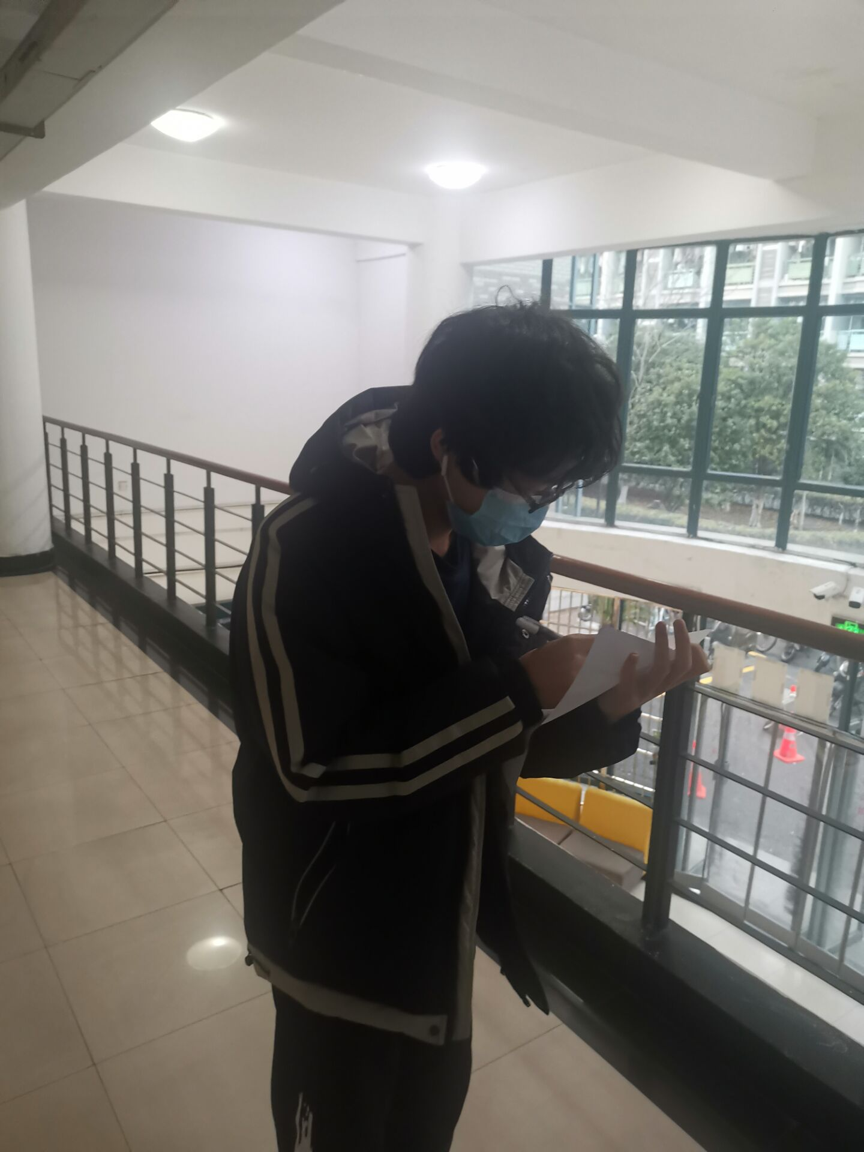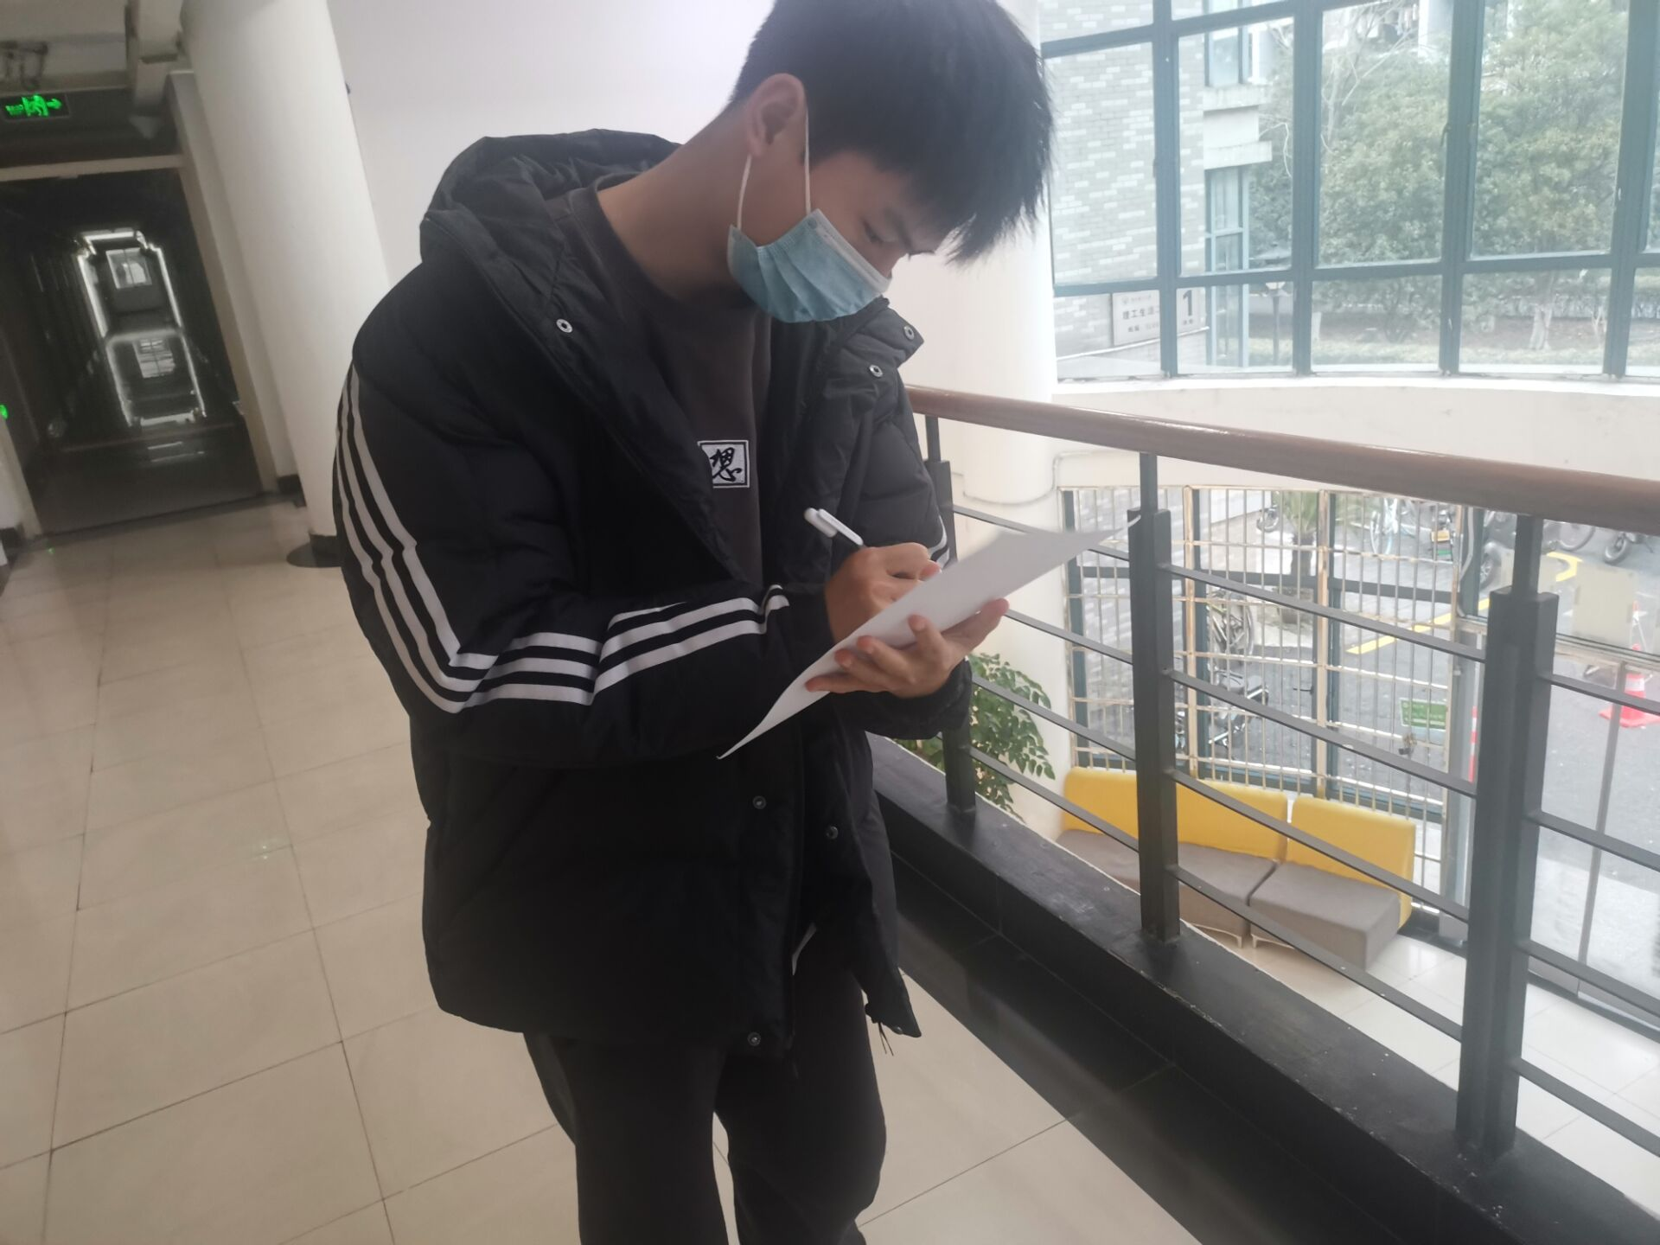

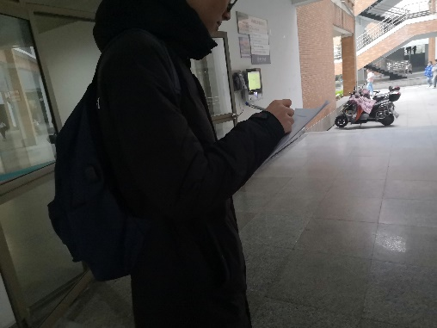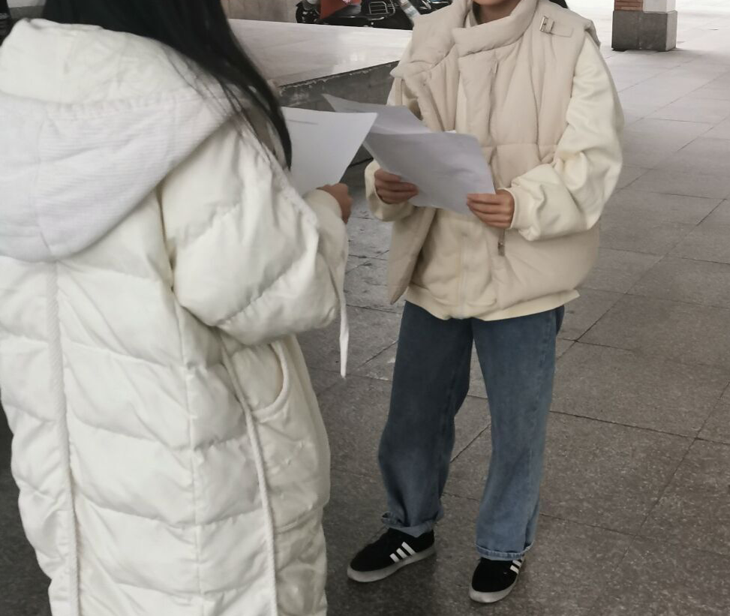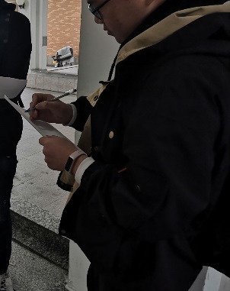

**填写问卷照片**

2、线上采访提问（学生小赵和小胡）

